UNIVERSITATEA TEHNICA DIN CLUJ-NAPOCA

FACULTATEA DE AUTOMATICA SI CALCULATOARE

**PROIECTARE CU MICROPROCESOARE**

PROIECT **ARDUINO**

CHROME DINOSAUR

Realizat de Pop Sergiu – 30233

2021

CUPRINS

1. Problematica proiectului
2. Solutia proiectului
3. Diagrama/Schematica circuitului
4. Bibliografie

Problematica proiectului

Placutele Arduino sunt un mediu de dezvoltare in care se pot realiza proiecte/aplicatii intr-un mod foarte usor, datorita functionalitatii acestora. Majoritatea proiectelor realizate sunt puse in aplicare si in viata reala, precum ar fi robotii de bucatarie, mecanismele de masurare a temperaturii solului, sau pentru implementarea alarmelor. Problema unui utlizator de Arduino poate fi plictiseala, de aceea creearea jocurilor pe aceste placute este una foarte bine venita.

Asa ca, facand paralela la mediul calculatoarelor, un utilizator ramas fara internet poate juca fara nicio problema jocul de la firma Google, si anume Chrome Dinosaur. In aclasi mod, un utilizator de arduino ar trebui sa aiba o alternativa a jocului cunoscut de multa lume, astfel ideeea proiectului a venit de la o problematica a recreecrii programatorilor de placute Arduino.



Solutia Proiectului

Astfel avand problema data, solutia gasita in implementare codului a fost una destul de simpla si in acelasi timp fascinanta si foarte logica.

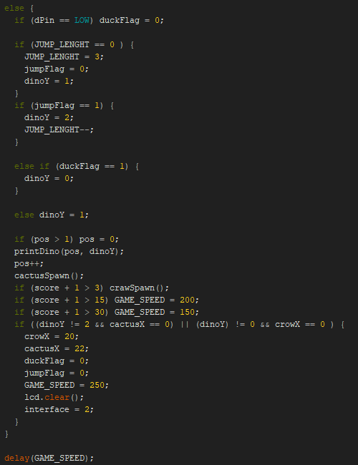Ca prim pas a fost crearea design-ului pentru elementele jocului, si anume – Dinozaurul, cactusii si pasarile. Ca pas urmator se reprezinta sunetele care vor fi adaugate interfetelor de Start si de End ale jocului, facand experienta utilizatorului una mai placuta. Dupa folosind functiiile din Arduino se incepe rezolvarea de logica a problemei.

Se observa existenta a mai multor tipuri de flag-uri, care determina:

1. Starea dinozaurului: daca se afla in saritura, in pozitie normala sau se apleaca
2. jumpFlag and duckFlag care reprezinta ca s-au apasat butoanele pentru saritura, respectiv aplecare.
3. crowX si CactusX care reprezinta pozitia obstacolelor pe harta de joc, care sunt generate prin functia random().
4. GAME_SPEED care reprezinta viteza jocului si se modifica dupa un anumit scor obtinut pentru a schimba dificultatea jocului
5. Conditia de endgame, care reprezinta ciocnirea cu unul dintre obstacole si implicit sfarsitul jocului.

Schematica proiectului

Componente necesare:

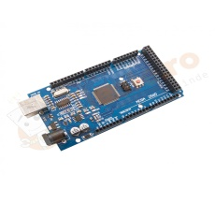

* Placuta Arduino MEGA 2560

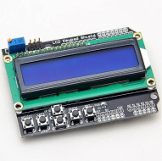

* LCD cu butoane

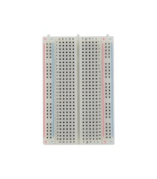

* Breadboard

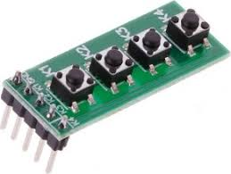 - 4x butoane in serie

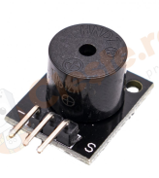

* Modul buzzer activ

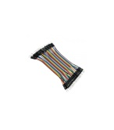

* 6x fire tata-mama si 4x fire tata-tata

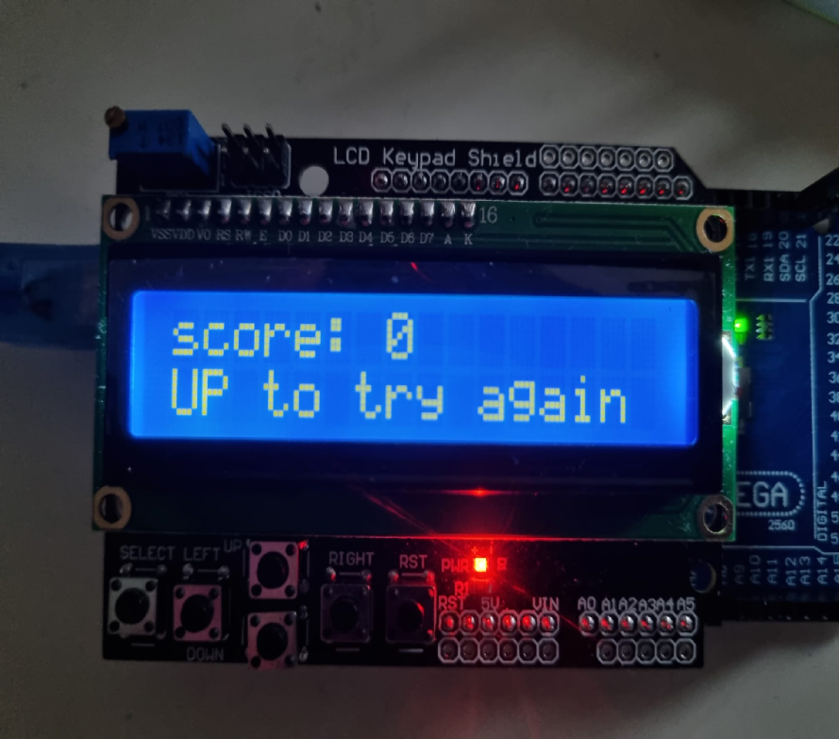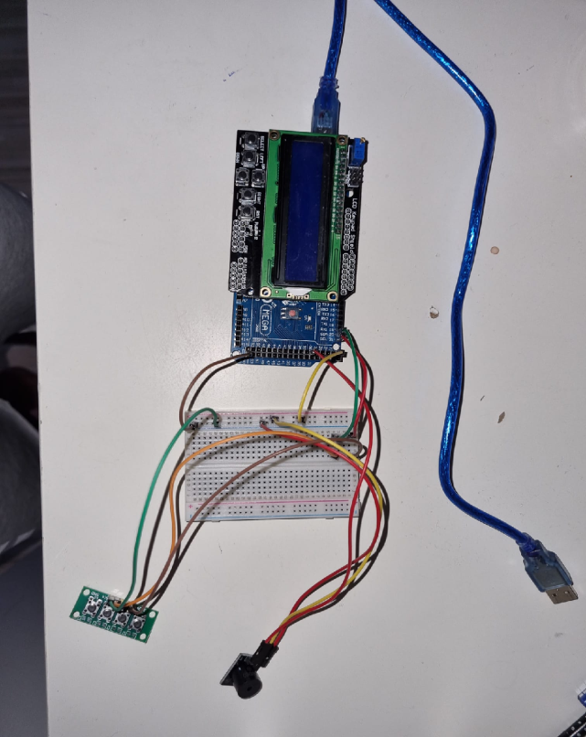

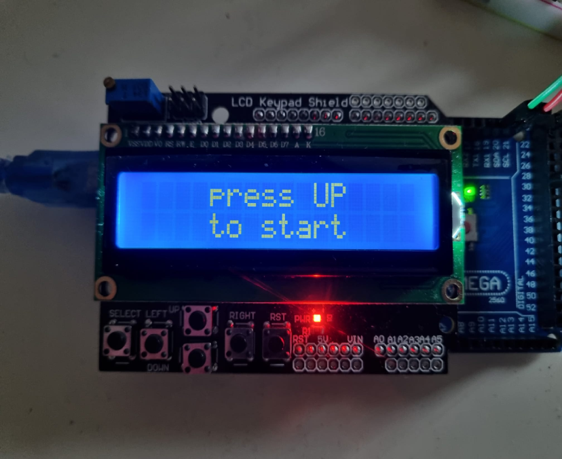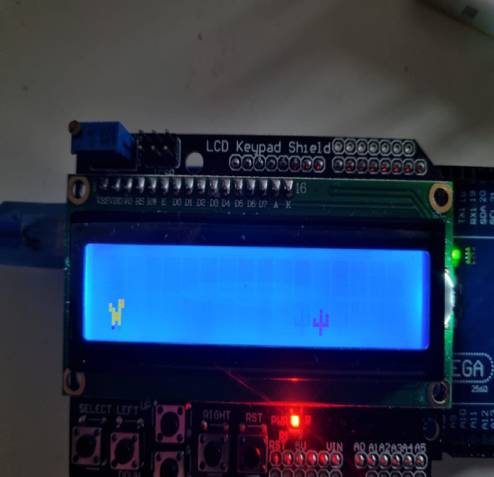

Bibliografie

* <http://users.utcluj.ro/~razvanitu/teaching.html#pmp>
* <https://www.arduino.cc/reference/en/language/functions/external-interrupts/attachinterrupt/>
* <https://www.arduino.cc/reference/en/language/functions/random-numbers/random/>
* <https://create.arduino.cc/projecthub/adithyalokesh17/let-s-make-arduino-sing-with-a-buzzer-ee2e34> - melodii si sunete